**<基于PKI的二维码安全认证系统>**

**用户手册**

（V1.0）

**目录**

基于PKI的二维码安全认证系统户手册 1

1 产品介绍 1

1.1 产品简介 1

1.2 产品功能 1

2 基本概念 2

3 产品及其他组件介绍 3

3.1 产品 3

3.2 配件/辅助软件 3

4 操作指南 4

4.1 快速使用指南 4

4.2 安装及操作说明 4

5 常见故障处理 5

附录A 技术规格 6

附录B 其他 7

附录C 安全须知 8

附录D 技术支持 9

# 产品介绍

## 产品简介

简要介绍整个产品的特点、应用场景等。

介绍产品符合的国密规范，接口等。

本产品是安装在Android系统上与Web端配合使用的二维码安全认证系统，应用于用户安全的扫码登录和电子合同签署认证场景。基于PKI密码体系，采用国际标准的RSA加密技术进行签名和认证，具有较好的安全性。

## 产品功能

介绍整个产品的功能特点，主要突出关键技术。

本产品在二维码的使用背景下，结合PKI技术进行身份认证，可以实现手机免密在Web端扫描二维码登录，利用Web后台存储包含公钥的用户证书和Android端私钥文件进行用户身份认证。同时，利用手机中的私钥文件还可实现对电子合同的签名认证功能，在登录的基础上还具有查看合同详情、登录日志等的相关信息的功能。软件操作简单、易用，符合人们日常生活中的使用习惯，避免复杂的操作流程。界面设计风格统一，便于使用者快速掌握系统操作方法；用户界面简单明了，符合业务办理流程，具有人性化特点。

# 基本概念

介绍本产品的应用术语，如密码卡介绍设备编号、设备型号、密钥索引等不被客户理解的专业术语。

|  |  |
| --- | --- |
| 专业术语 | 术语简介 |
| PIN码 | 用于加密Android本地的用户私钥文件，防止被人恶意利用 |
|  |  |
|  |  |

# 产品及其他组件介绍

## 产品

以图片结合文字方式介绍产品的各个组成部分，各部分安装前后对比示意图等。

1、初始界面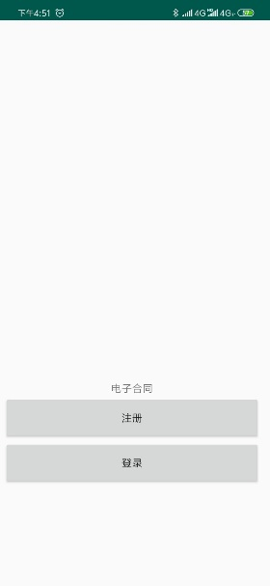

点击Android端应用图标之后进入初始界面，界面显示<注册>和<登录>两个按钮

<注册>

新用户进行点击此按钮进行用户注册

<登录>

已注册用户通过此按钮进行登录

2、注册界面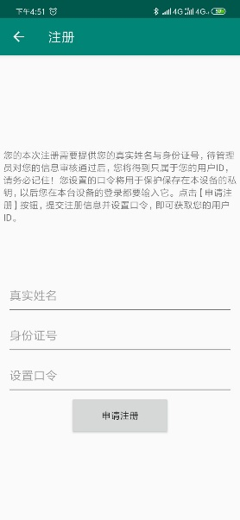

点击<注册>按钮之后进入注册界面，根据提示填写相关信息进行注册

真实姓名 – 产品使用者的真实姓名

身份证号 – 产品使用者的身份证号

设置口令 – 口令用于保护本地存储用户信息

数据

<申请注册>

填写信息核验通过之后注册成功即可获得相应的用户ID

3、登录界面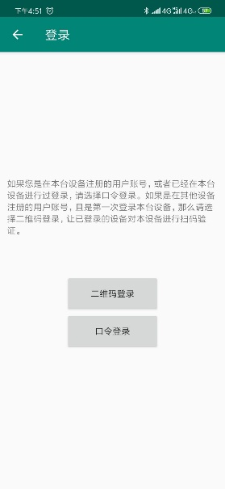

点击<登录>按钮之后进入登录界面，使用登录功能前需保证已经注册过存在合法账号，登录方式有<二维码登录>和<口令登录>

<二维码登录>

用于首次登录该设备，使用已登录设备进行扫码登录

<口令登录>

已在本设备登录过使用该功能进行再次登录

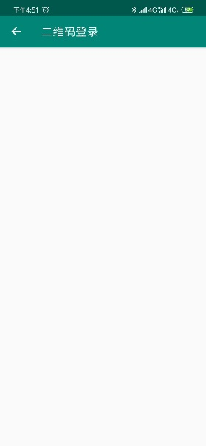 4、二维码登录界面

点击<二维码登录>之后就进入二维码登录界面，使用已登录的设备扫描二维码授权登录

5、口令登录界面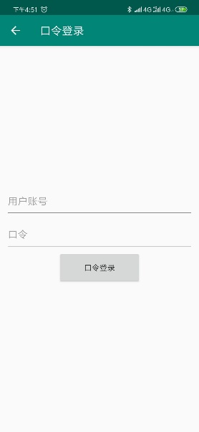

点击<口令登录>进入口令登录界面，输入用户账号和之前注册时设置的口令点击<口令登录>止之后即可登录，跳转至用户中心

## 配件/辅助软件

以图片结合文字方式介绍产品的配件或者其他依赖的软件库等。

产品配件：无

辅助软件：无

# 操作指南

## 快速使用指南

快速描述产品如何操作，如客户需要使用管理工具，首先介绍管理工具各模块主要作用，让客户能够快速理解。

用户注册登录模块

1. 首先使用前需要注册新用户，点击注册按钮进行注册。
2. 填写相关注册信息核验无误之后成功注册，牢记账户名和口令。
3. 再次使用同一设备登录时输入注册时的账号和口令进行登录；若是在新设备上进行登录则选择二维码登录，使用已登录的设备进行扫码登录，登录成功后跳转至用户中心模块。

用户中心模块

1. 登录成功后进入这一模块，主要功能有电子合同签署
2. 地方a

电子合同签署模块

用户A和用户B签署合同

1）用户A登录web端，发起一个合同过程。

2）用户A在本地编辑好一个合同(.txt .pdf 等文件)，上传到服务器，点击确认合同。

3）用户B从服务器下载合同，检查或修改合同内容，更新到服务器。点击确认合同。

4）由于用户B修改了合同内容，用户A需要重新确认合同，如果A对合同的内容有异议，可以下载，修改，上传合同并点击确认，同理，如果A修改了合同，B也需要重新确认，直到A和B都在没有修改合同的情况下点击了确认，合同内容最终达成一致，变为不可编辑状态。

5）用户可以在浏览器点击给合同签名（签名过程需要手机扫码），当A和B都对合同签过名之后，成功的生成完整的电子合同。

6用户A和B均可在WEB端一键下载自己签署过的合同。

7）任何用户可以向服务器上传一个完整的电子合同文件来验证合同的有效性。

## 安装及操作说明

产品的安装及操作说明。如密码卡则重点说明各操作系统下驱动如何安装，管理程序如何安装，开发环境如何配置等。

Android端：Android 5.0及以上版本即可直接打开apk安装包进行安装

Web端：在网页上进行使用

# 常见故障处理

描述产品的常见故障及处理方法。

# 附录A 技术规格

如密码卡则注明电源电压、硬件配置参数等电器特性。

|  |  |  |  |
| --- | --- | --- | --- |
|  | CPU | 内存 | 系统 |
| 服务器 | 1GHz 以上 | 2GB以上 | Windows 10 |
| 客户端 | 1GHz 以上 | 2GB以上 | Android 5.0及以上版本 |

# 附录B 其他

# 附录C 安全须知

特别注明客户须知。

如密码卡提示客户防静电，防密码卡插错PCIE槽等情况。

# 附录D 技术支持

详细提供技术支持联系方式。